CI支持串行sync测试用例的执行
修订记录
2016-12-07 Siqin Chen | Init

Story编号和名称
版本升级

Story价值和功能介绍
说明: 简单描述Story 对于客户的价值,使用客户(如应用程序开发人员/维护人员,或者内部技术服务人员)
背景：
自动化代码中存在涉及集群操作的用例，这些操作在并发过程中可能导致其它正常用例失败,例如鉴权、sdb的getdatacenter（涉及到设置集群为只读模式）、备份、集群管理等操作。类似这样的用例需要单独执行。

story价值
1.解决不可并发执行的用例在CI上实现自动化。
2.确保串行用例自动化前后对集群环境及其它用例不产生影响。

功能介绍
通过界面设置是否需要重新安装部署环境（NEED_INSTALL_DEPLOY）、执行用例类型（TESTCASE_TYPE）、失败时是否备份日志（BACKUP_LOG_WHEN_FAIL）、控制串行用例失败时是否继续执行未执行的用例（BREAK_ON_FAILURE）。
用例执行前后进行环境检测，类似js一样，保证运行前后集群环境正常。当集群环境不正常时是否继续执行由界面参数BREAK_ON_FAILURE控制。

Story 对外功能接口描述
说明: 简单描述Story 的对外接口,包括命令行/界面, 客户可见配置文件的参数描述;

参数说明：
参数 | 参数值 | 描述 | 备注
NEED_INSTALL_DEPLOY | true/false | 是否需要安装部署环境 | 默认值为true,false表示不重新安装部署
TESTCASE_TYPE | tdd_c、tdd_cpp、tdd_java、tdd_php、tdd_python、tdd_mongoc、story_js、story_java、story_ant、sdv_js、sdv_java、driver_c、driver_cpp、driver_java、driver_php | 测试用例类型 | 默认勾选story_js、story_java、sdv_js、sdv_java、driver_c、driver_cpp、driver_java、driver_php、  tdd_python、  driver_python
BACKUP_LOG_WHEN_FAIL | true/false | 用例存在失败时是否备份日志 | 默认为ture,false表示失败时不备份日志
BREAK_ON_FAILURE | true/false | 串行用例中某个用例失败时是否继续往下执行 | 默认值为true（失败时不继续执行后面的用例），false（继续执行）

Story约束和依赖
说明：简单描述Story对其它功能的约束，以及对某些功能的依赖

Story 简单设计

相关模块架构图
说明: 简单的绘制以下与该Story相关的模块, 特别是新增模块;

主要操作流程

2.1整体时序图
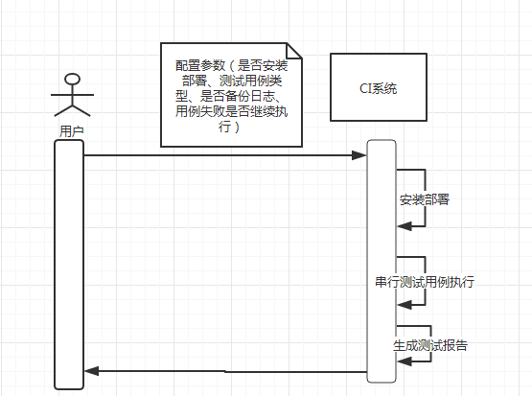

2.2安装部署
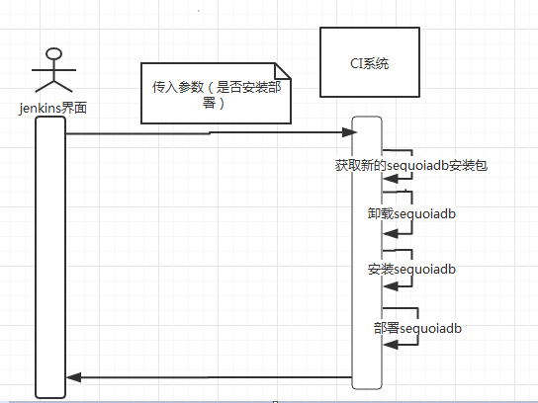

2.3串行执行流程图
开始

执行用例，是否存在失败
N

Y
BREAK_ON_FALIURE的值
true

false

Y
是否存在剩余用例未执行

N
结束

主要方案
说明: 使用时序图或者活动图,描述一下主要流程的处理过程
现有测试用例存在如鉴权、设置集群为只读模式、备份、集群管理等类似需要串行的用例。
需要考虑的点：
1. 考虑不同语言共用一个环境检测的代码，方便维护。
2. 考虑js脚本的重用性（之前js代码中有简单的环境检测beforeusecase.js和afterusecase.js）。
环境检测项：（是否做恢复环境？若恢复不了时，如何处理？）
1.集群模式是否正常（各节点是否均能连接成功、节点数目是否正确，无主节点时是否等待，等多久？？）
2.是否存在鉴权用户（存在时如何处理？）
3.集群模式是否为只读（不考虑）
4.当环境中残留domain、CS、CL时，是否清除 (是否需要？？清除后是否需要重建公共的CS？？不考虑，不清除)
5.检查backup是否还未完成（是否需要清除前缀相关的备份？不需要）
6.检测是否全量同步（不考虑）
7.检测磁盘空间是否足够（尽量检测，不考虑）

 | 方案描述 | 备注 | 缺陷 | 解决办法
方案一 | 1. beforeusecase.js和afterusecase.js来检测集群环境正常。  2.通过ant实现在每个串行用例执行之前和之后进行环境检测脚本的调用  3.针对testng的用例，用ant根据原有的sync.xml的配置生成串行执行的代理xml再调用该代理xml执行。 |  | Java的配置文件testng.xml无用例失败终止执行的相关配置 | 通过抓生成的测试报告
方案二 | 1.写两套环境检测的方案，一个是用java语言写，一个用js写。  2.java的环境检测通过java用例本身去调公共的环境检测。其余语言的测试用例通过ant在每个用例执行之前和之后调用js脚本的环境检测代码。 | java要求所有串行用例在开始和结束时调用。需改动测试代码。 | Java的配置文件testng.xml无用例失败终止执行的相关配置 | 通过抓生成的测试报告

遗留问题
说明：该特性中暂时未彻底解决或有待改进优化的问题
编号 | 标题 | 描述 | 解决方案

验收测试用例
说明: 验收用例是用于表明开发基本功能OK, 满足启动测试最基本需要的一组用例. 验收用例通过,表明开发完成,可启动正式测试;

用例编号 | 用例名称 | 用例操作步骤 | 期望结果

Checklist
检查项 | 结论  （NA/N/Y） | 备注
代码是否全部提交SVN且符合代码规范 | Y | 提交主干和分支
原有用例是否全部通过 | Y | CI上主干分支用例通过
Story文档是否更新 | Y
验收用例是否全部通过 | Y
资料是否变更 | Y
接口和设计是否通过评审 | Y
相关驱动是否变更或添加 | N
周边关联产品或模块是否通知 | Y
sdb shell帮助信息是否更新 | NA

九、计划时间

